[延边大学医学院陈丽艳2018年论文被关注](https://mp.weixin.qq.com/s?__biz=MzkyODUyMDc5MQ==&mid=2247500098&idx=5&sn=d0bebae86592effd88fe50c7c951094b&chksm=c3a7fb071854426862d10a3204c50d7ba3385f47c5357c0b26d76151db2a62da7d7120787eca&scene=126&sessionid=1743095465)

[天眼学术](javascript:void(0);)2025-03-19 00:06:03湖南

《OncoTargets and Therapy 》 2018 Jul 26:11:4367-4375.

doi: 10.2147/OTT.S171425.

#1**Sholto David**于2025年3月发表评论

图3：有几个意想不到的相似之处。我添加了彩色形状来显示我的意思。在ImageTwin.ai的帮助下确定。请作者检查并发表评论？

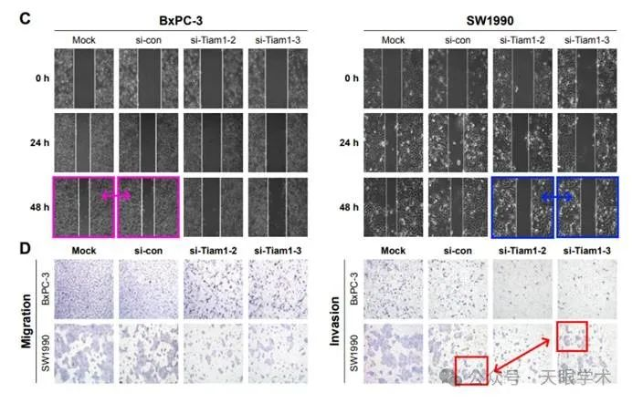

衔接：

https://pubmed.ncbi.nlm.nih.gov/30100742/

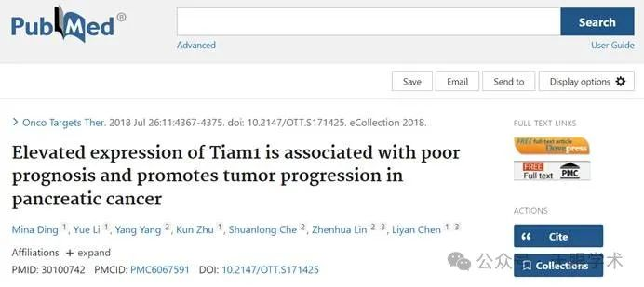

作者简介：

陈丽艳，女，汉族，博士，延边大学医学院教授、博士生导师。研究方向为肿瘤分子生物学。承担的主要课程：《生物化学》、《分子生物学》、《高级生物化学》。2017年获得延边大学首届微课教学比赛三等奖。

评论衔接：

https://pubpeer.com/publications/5AD9B7F05D7D5DDD94781C3C8792CB#1

免责声明：

本报道中的信息均来源于学术网站及已公开资料，我们对其准确性及完整性不做任何保证。如果有任何纰漏或不实之处，请通过QQ 642007239与我们联系。